ЗВІТ З ЛАБОРАТОРНОЇ РОБОТИ №7

за курсом «Програмування»

студентки групи ПА-19-2

Мовсісян Лаури Ростомівни

кафедра комп’ютерних технологій, ДНУ

2019/2020 н.р.

Лабораторна робота №7

Тема:Програмування ітераційних процесів та створення функцій

Завдання 1

1. Постановка задачі

Складіть програму, яка виводить на екран значення функції F(x) у заданому діапазоні. Області допустимих значень параметрів формул визначте самостійно. Діапазон і крок зміни аргументу користувач задає у командному рядку; в тому разі, якщо в командному рядку параметри не задано, або задано їх у недостатній кількості, програма пропонує здійснити ввід з клавіатури під час виконання програми.

Варіант 14

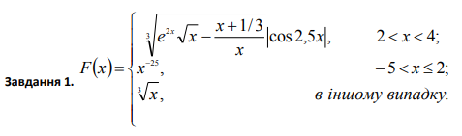

2. Опис розв’язку

При запуску програми на екран виводяться відповідні данні. При натисканні F5 на монітор програма просить користувача ввести діапазон і крок зміни аргументу. Після цього програма робить необхідні обчислення та виводить на екран результати обчислень .

3. Вихідний текст програми розв’язку задачі

#include <iostream>

#include <iostream>

#include<cmath>

using namespace std;

int main(int argc, char *argv[])

{

cout << "C:>Users>User>source>repos>lab7 zadanie 1.exe." << endl;

setlocale(LC_ALL, "Russian");

double x = 1, a, b, h, d, c = 1;

cout<<"______________________Лабораторна робота № 7 , завдання 1____________________"<< endl;

cout << "\t" << endl;

cout << "\t" << endl;

cout << "Введите диапазон чисел [a; b] шаг 'h' изменения 'x':" << endl;

cout << " a <= b;" << endl;

cout << "a = ";

cin >> a;

cout << "b = ";

cin >> b;

cout << "h = ";

cin >> h;

cout << "Результати обчислень:_______________" << endl;

cout << "_____________________________________" << endl;

for ( a <= b; a += h)

{

x = a;

cout << "x = " << x << "\t";

if ((x > 2) && (x < 4))

{

const double PI = 3.141592653589793238463;

d = pow(((exp(1), 2 * x) * sqrt(x) - ((x + (1. / 3)) / x)), 1 / 3.) * abs(cos(x * 2.5));

cout << "y=" << d << endl;

}

else

if ((-5 < x) && (x <= 2))

{

d = pow(x, -25);

cout << "y=" << d << endl;

}

else

{

d = pow(x, (1 / 3.));

cout << "y=" << d << endl;

}

}

return 0;

}

4. Опис інтерфейсу (керівництво користувача)

Для закінчення роботи програми користувач має натиснути будь-яку клавішу.

При натисканні F5 на монітор виводиться програма, та просить користувача ввести діапазон і крок зміни аргументу. Після того, як ми ввели усі вхідні дані, програма виводить значення , які приймає функція.

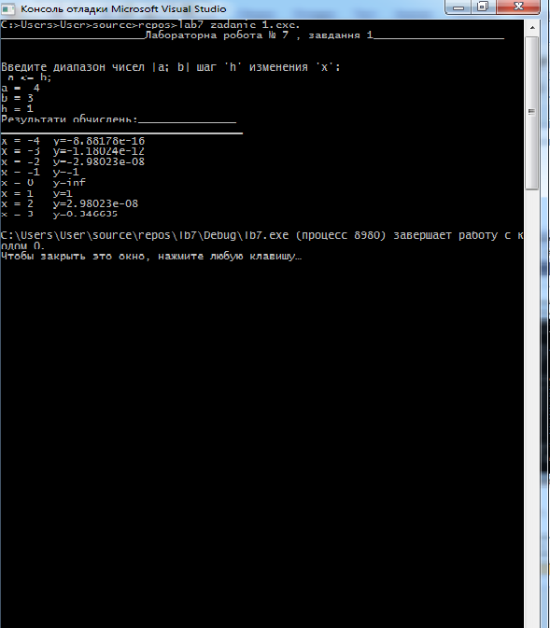

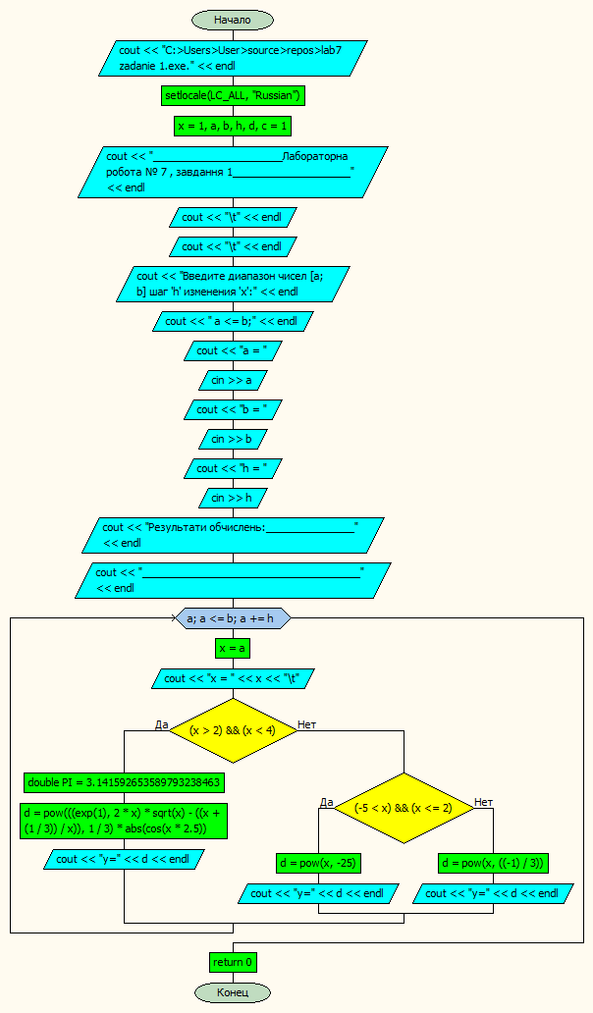

5. Опис тестових прикладів

6. Аналіз помилок (опис усунення зауважень).

Завдання 2

1. Постановка задачі

Складіть програму обчислення функції, заданою за допомогою ряду. Необхідні дані введіть з клавіатури під час виконання програми. Виведіть на екран: суму перших 5 членів ряду;− суму ряду із введеною точністю ε та кількість виконаних ітерацій;− значення функції, обчислене за допомогою стандартних математичних функцій.

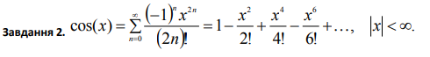

2. Опис розв’язку

При запуску програми на екран виводяться відповідні данні. При натисканні F5 на монітор програма, яка просить користувача ввести значення аргументу у заданому програмою діапазоні, також потрібну користувачеві точність обчислення суми ряду. Після цього програма робить необхідні обчислення та виводить на екран результати обчислень, а саме: суму 5-ти перших членів ряду, суму ряду з точністю 0.0001 ,кількість виконаних ітерацій та результат обчислень за допомогою стандартних математичних функцій.

3. Вихідний текст програми розв’язку задачі

#include <iostream>

#include<cmath>

using namespace std;

int main()

{

const double PI = 3.141592653589793238463;

setlocale(LC_ALL, "Russian");

int k,count_Iteration=0,m;

double x,e, Sum=0, n=1 , Sum_of_First_Five_Elements=0;

cout<<"______________________Лабораторна робота № 7 , завдання 2____________________"<< endl;

cout << "\t" << endl;

cout << "\t" << endl;

cout << "Введите значение x , так чтобы |X|<:" << endl;

cin >> x;

cout << "Введите необходимую точность вычисления суммы ряда:" << endl;

cin >> e;

for (int k = 1; abs(n) > e; k++) {

if (k < 6) {

Sum_of_First_Five_Elements+=n*=-x * x / (2 * k - 1) / (2 * k);

k++

}

Sum += n *= -x * x / (2 * k - 1) / (2 * k);

count_Iteration++;

}

cout << endl;

cout << "Результати обчислень:_______________" << endl;

cout << "_____________________________________" << endl;

cout << "Cумма первых 5 членов ряда составляет :" << endl;

cout << "Sum_of_First_Five_Elements" << Sum_of_First_Five_Elements << "\t";

cout << "Сумма ряда с веденной точностью x составляет:" << endl;

cout << "Sum=" << Sum <<endl ;

cout<< "Количество выполненных итераций :" << endl;

cout<< "countIteration=" << count_Iteration << endl;

cout<<"Результат вычислений выполненных с помощью математических функций: " << endl;

cout << "cos(x)=" << cos(x) << "\t";

return 0;

}

4. Опис інтерфейсу (керівництво користувача)

Для закінчення роботи програми користувач має натиснути будь-яку клавішу.

При натисканні F5 на монітор виводиться програма, яка просить користувача ввести значення аргументу у заданому програмою діапазоні, також потрібну користувачеві точність обчислення суми ряду. Програма виводить на екран результати обчислень, а саме: суму 5-ти перших членів ряду, суму ряду з точністю 0.0001 ,кількість виконаних ітерацій та результат обчислень за допомогою стандартних математичних функцій.

5. Опис тестових прикладів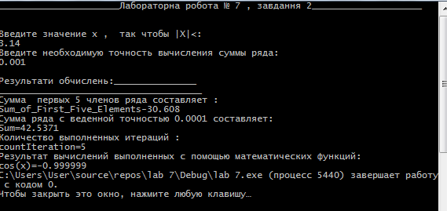

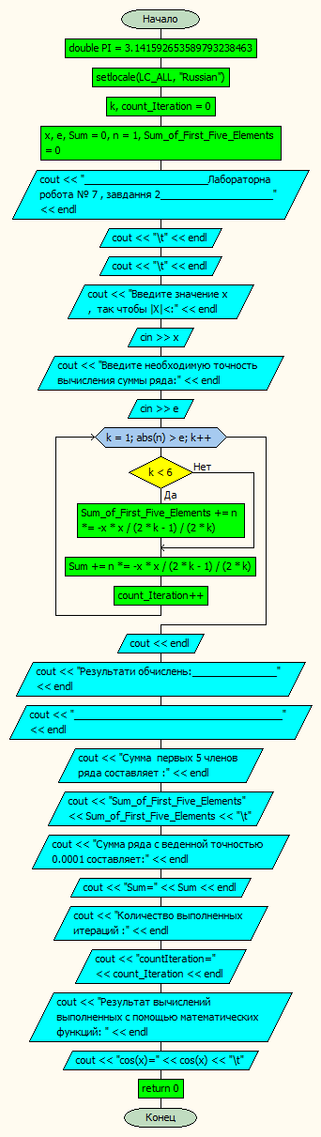

6. Аналіз помилок (опис усунення зауважень).